**Конспект в средней группе по математике**

Сравнение предметов по величине. Счёт в пределах 5.Геометрические фигуры.

Программное содержание:

Цель: Учить **сравнивать предметы по величине – большой**, **средний**, маленький.

По длине — длинный, короче, самый короткий; соотносить **предметы с размером**.

Задачи:

Обучающие:

1) Продолжать учить **сравнивать по величине – большой**, **средний**, маленький; **сравнение предмета по длине**: длинный, короче, самый короткий. Упражнять в умении называть знакомые геометрические фигуры: круг, квадрат, прямоугольник, треугольник.

2)Развивающие: Развивать логическое мышление, память, сообразительность, содействовать развитию самостоятельности и творчества

3)Воспитательные: Воспитывать интерес к математике, активность, усидчивость.

Обогащение и активизация словаря: Длиннее, короче, **величина**, длинна.

Раздаточный материал ;картинки матрешек на каждого ребёнка, полоски разного размера и цвета по з шт. на каждого ребёнка, геометрические фигуры ;круг, квадрат ,треугольник, прямоугольник.

Ход занятия:

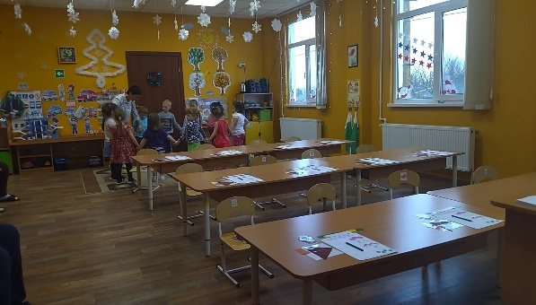Приветствие:

Собрались все дети в круг.

Ты мой друг и ты мой друг.

Дружно за руки возьмёмся.

И друг другу улыбнёмся!

Вводная часть:

Воспитатель: Ребята, послушайте загадку.

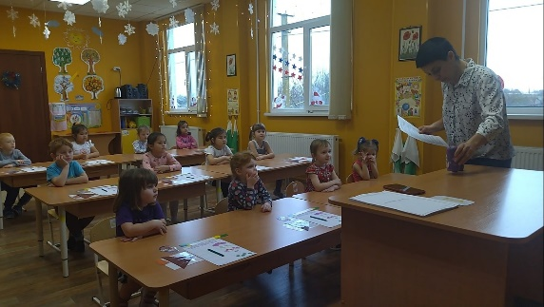Рядом разные подружки,  
Но похожи друг на дружку.  
Все они сидят друг в дружке,  
А всего одна игрушка.

Воспитатель: Ребята, к нам в гости пришли матрешки. Они ждут вас и спорят, кому из них первой стоять. Давайте поможем им встать правильно

Основная часть:

Воспитатель: Сосчитайте, сколько всего матрешек?

Дети: Три

Воспитатель: Правильно ребята, матрешек всего три

— Давайте посмотрим внимательно и **сравним их** .Как вы думаете они одинаковые?

Дети: Нет, они разные. Большая, **средняя**, маленькая

Воспитатель: Какую матрешку мы поставим на первое место?

Дети: Большую

Воспитатель :А На второе место?

Дети: **Среднею**

Воспитатель :Какая матрёшка будет стоять на третьем месте?

Дети: Маленькая ,самая маленькая.

Воспитатель: А давайте попробуем поставить наоборот матрешек, поиграем с ними.

Большая матрешка должна стоять последней, а первой маленькая.

Воспитатель: Ребята, посмотрите, у вас на столах для матрешек есть шарфики, все они разной длины. Длинный, короткий и самый короткий. Нам нужно будет выбрать шарфики для каждой матрешки подходящие ей по размер. Поможем?

Воспитатель: Дети, какой шарфик надо дать самой большой матрешке?

Дети: Длинный

Воспитатель: а какой шарфик вы дадите **средней матрешке**?

Дети; средний, матрешка средняя и ей подходит средний шарфик, иначе ей будет неудобно, она запутается.

Воспитатель: А самый короткий шарфик мы отдадим кому?

Дети: Маленькой матрешке

Воспитатель: Какие вы Молодцы! Давайте немного отдохнем.

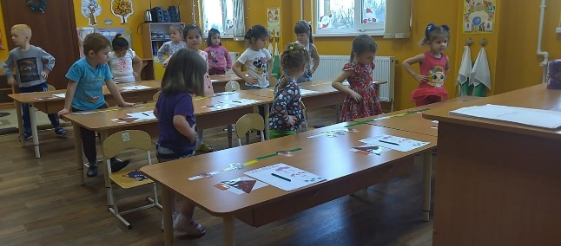Физкультминутка *«Матрёшки»*

Хлопают в ладошки дружные матрешки. *(Хлопают в ладоши)*

На ногах сапожки, *(Руки на пояс, поочередно выставляют ногу на пятку вперед)*

Топают матрешки. *(Топают ногами)*

Влево, вправо наклонись, *(Наклоны телом влево – вправо)*

Всем знакомым поклонись. *(Наклоны головой влево-вправо)*

Девчонки озорные, матрешки расписные.

В сарафанах ваших пестрых *(Руки к плечам, повороты туловища направо – налево)*

Вы похожи словно сестры. *(Хлопают в ладоши)*

*Дети садятся на свои места.*

*Воспитатель:* Ребята, у каждого из вас есть дом. Из чего он состоит?

Дети :Из стен ,крыши, окон.

Воспитатель: Сейчас на улице зима на улице холодно.

А у наших матрёшек нет дома. Перед вами на столах лежат геометрические фигуры. Назовите их.

Дети: Треугольник, квадрат, Круг, прямоугольник.

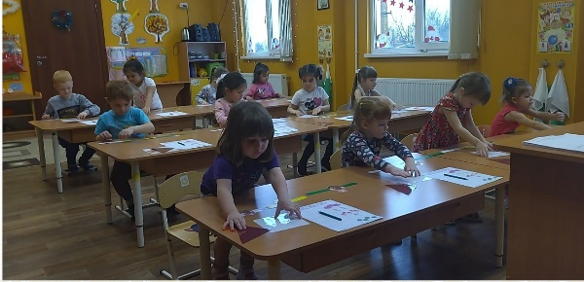Воспитатель: Из какой геометрической фигуры мы сделаем стены дома?

Дети: Из квадрата.

Воспитатель: А крышу из какой геометрической фигуры?

Дети: Из треугольника.

Воспитатель: Правильно. А окно ?

Дети: Из прямоугольника.

Воспитатель: Правильно. Теперь наши матрёшки не замёрзнут.

Воспитатель:А какое сейчас время года?

Дети : Зима.

В:А какой месяц?

Д: декабрь.

В:Акакой мы празднуем праздник?

Д: Новый Год!

В: Наши матрёшки тоже хотят его праздновать ,но не могут посчитать подарки?Поможим им ? У вас на столах лежат задания.Надо сосчитать сколько предметов на картинке и соединить с правильно цифрой.

Дети выполняют самостоятельно.

В:Молодцы ребята!

Рефлексия:Ребята ,вам понравилось наше занятие?

Кому мы помогли встать правильно?

Из каких геометрических фигур , мы сделали домики для матрёшек?

Какие мы повторили числа?

Молодцы ,Ребята!